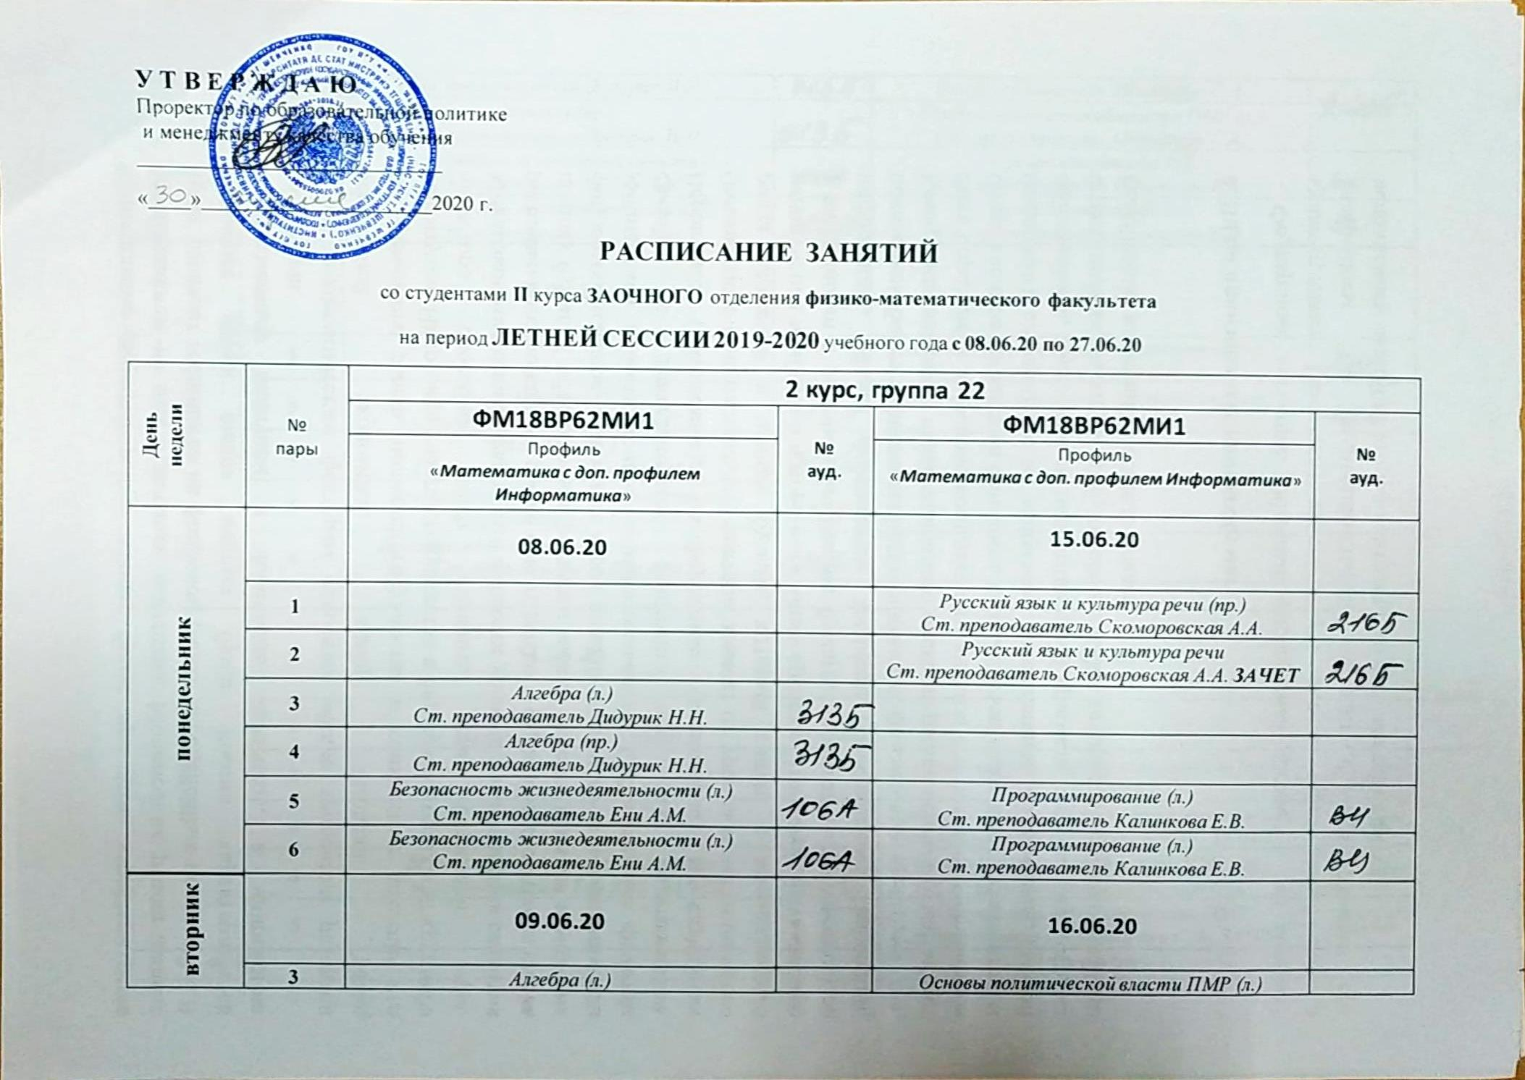
У Т В Е Р Ж Д А Ю
Проректор по образовательной политике
и менеджменту качества обучения
_____________________________
«____»______________________2020 г.
РАСПИСАНИЕ ЗАНЯТИЙ
со студентами II курса ЗАОЧНОГО отделения физико-математического факультета
на период ЛЕТНЕЙ СЕССИИ 2019-2020 учебного года с 08.06.20 по 27.06.20
День  недели | №  пары | 2 курс, группа 22
 |  | ФМ18ВР62МИ1 | №  ауд. | ФМ18ВР62МИ1 | №  ауд.
 |  | Профиль  «Математика с доп. профилем Информатика» |  | Профиль  «Математика с доп. профилем Информатика»
понедельник |  | 08.06.20 |  | 15.06.20
 | 1 |  |  | Русский язык и культура речи (пр.)  Ст. преподаватель Скоморовская А.А.
 | 2 |  |  | Русский язык и культура речи  Ст. преподаватель Скоморовская А.А. ЗАЧЕТ
 | 3 | Алгебра (л.)  Ст. преподаватель Дидурик Н.Н.
 | 4 | Алгебра (пр.)  Ст. преподаватель Дидурик Н.Н.
 | 5 | Безопасность жизнедеятельности (л.)  Ст. преподаватель Ени А.М. |  | Программирование (л.)  Ст. преподаватель Калинкова Е.В.
 | 6 | Безопасность жизнедеятельности (л.)  Ст. преподаватель Ени А.М. |  | Программирование (л.)  Ст. преподаватель Калинкова Е.В.
вторник |  | 09.06.20 |  | 16.06.20
 | 3 | Алгебра (л.)  Ст. преподаватель Дидурик Н.Н. |  | Основы политической власти ПМР (л.)  Ст. преподаватель Мензарарь С.А.
 | 4 | Алгебра (пр.)  Ст. преподаватель Дидурик Н.Н. |  | Основы политической власти ПМР (л.)  Ст. преподаватель Мензарарь С.А.
 | 5 | Безопасность жизнедеятельности (л.)  Ст. преподаватель Ени А.М. |  | Программирование (л.)  Ст. преподаватель Калинкова Е.В.
 | 6 | Безопасность жизнедеятельности (л.)  Ст. преподаватель Ени А.М. |  | Программирование (л.)  Ст. преподаватель Калинкова Е.В.
среда |  | 10.06.20 |  | 17.06.20
 | 2 |  |  | Английский язык в проф. деятельности (пр.)  профессор Флоря Е.П.
 | 3 | Алгебра (л.)  Ст. преподаватель Дидурик Н.Н. |  | Английский язык в проф. деятельности (пр.)  профессор Флоря Е.П.
 | 4 | Алгебра (пр.)  Ст. преподаватель Дидурик Н.Н.
 | 5 | Безопасность жизнедеятельности (л.)  Ст. преподаватель Ени А.М.
 | 6 | Безопасность жизнедеятельности (лаб.)  Ст. преподаватель Ени А.М.
четверг |  | 11.06.20 |  | 18.06.20 |  |  | Алгебра (л.)  ст. преп. Дидурик Н.Н.
 | 1 | Алгебра (пр.)  Ст. преподаватель Дидурик Н.Н. |  |  |  | ВЦ | Официальный язык (лаб.)  ст. преп. Чупрына В.В.
 | 2 |  |  | Английский язык в проф. деятельности (пр.)  профессор Флоря Е.П.
 | 3 |  |  | Элементы абстрактной и компьютерной алгебры  ст. преподаватель Малютина Н.Н. ЗАЧЕТ
 | 4 | Безопасность жизнедеятельности  Ст. преподаватель Ени А.М. ЗАЧЕТ |  | Основы политической власти ПМР (пр.)  Ст. преподаватель Мензарарь С.А.
 | 5 |  |  | Основы политической власти ПМР  Ст. преподаватель Мензарарь С.А. ЗАЧЕТ
пятница |  | 12.06.20 |  | 19.06.20
 | 2 |  |  | Дискретная математика  Ст. преподаватель Старчук Т.И. ЗАЧЕТ
 | 3 | Математический анализ (л.)  Ст. преподаватель Николаева Л.С. |  | Математический анализ (л.)  Ст. преподаватель Николаева Л.С.
 | 4 | Математический анализ (пр.)  Ст. преподаватель Николаева Л.С. |  | Математический анализ (пр.)  Ст. преподаватель Николаева Л.С.
 | 5 | Русский язык и культура речи (пр.)  Ст. преподаватель Скоморовская А.А.
 | 6 | Русский язык и культура речи (пр.)  Ст. преподаватель Скоморовская А.А.
суббота |  | 13.06.20 |  | 20.06.20
 | 2 | Алгебра  Ст. преподаватель Дидурик Н.Н. ЭКЗАМЕН
 | 3 | Математический анализ (л.)  Ст. преподаватель Николаева Л.С. |  | Математический анализ (л.)  Ст. преподаватель Николаева Л.С.
 | 4 | Математический анализ (пр.)  Ст. преподаватель Николаева Л.С. |  | Математический анализ (пр.)  Ст. преподаватель Николаева Л.С.
 | 5 |  |  | Английский язык в проф. деятельности  профессор Флоря Е.П. ЗАЧЕТ

Декан физико-математического факультета доцент О.В. Коровай
Начальник УАП и СКО А.В. Топор
Ведущий специалист УАП и СКО И.Д. Плугарь

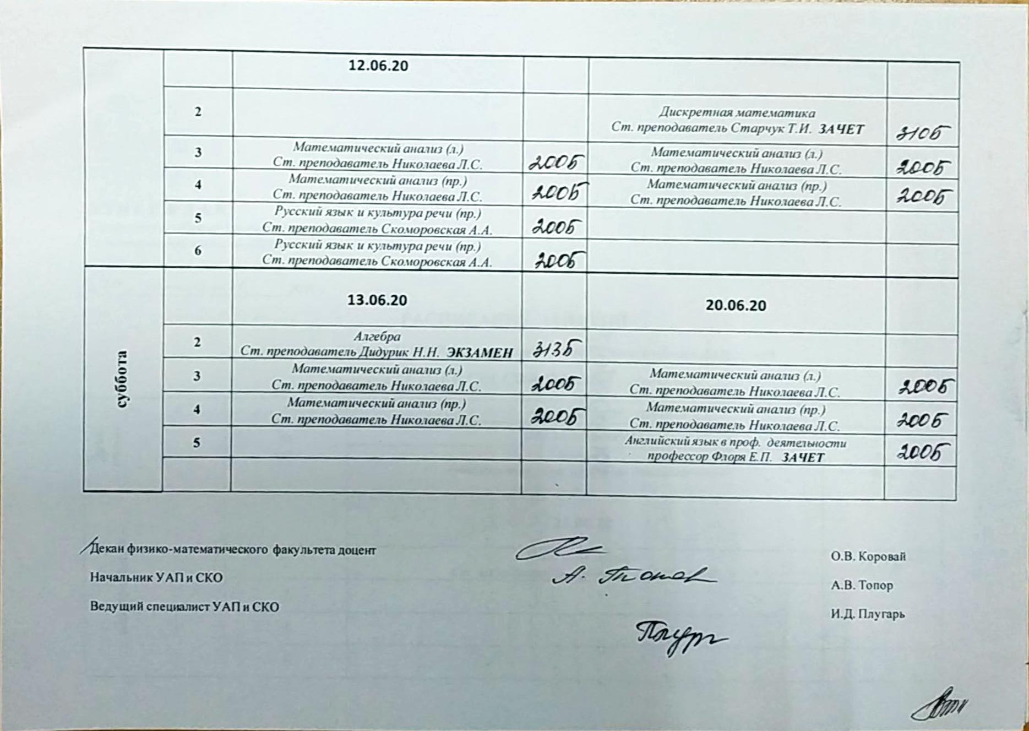

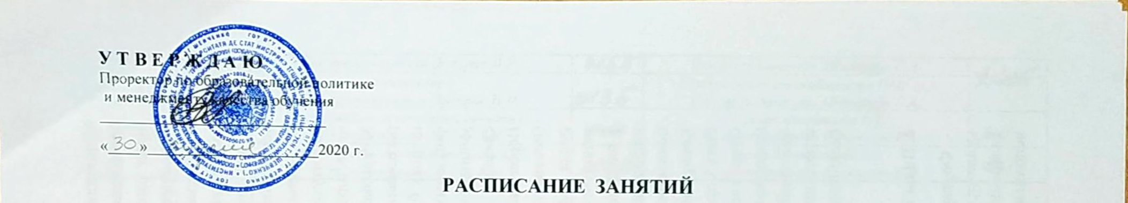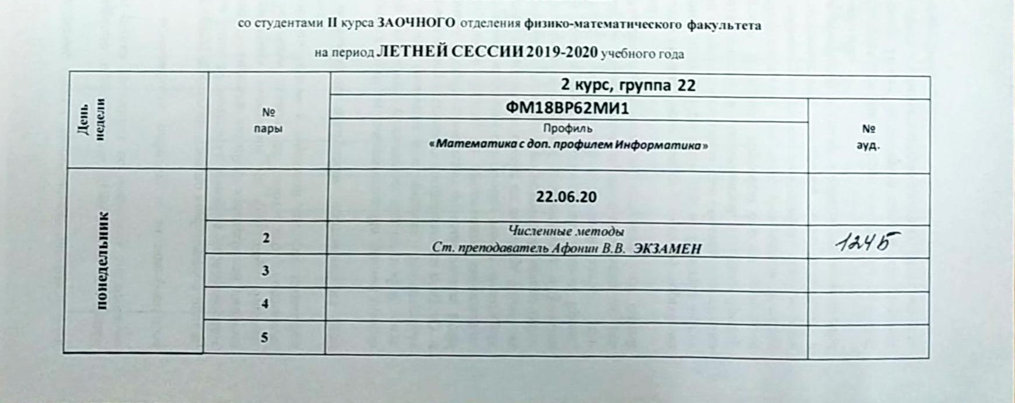
УТ В Е Р Ж Д А Ю
Проректор по образовательной политике
и менеджменту качества обучения
_____________________________
«____»______________________2020 г.
РАСПИСАНИЕ ЗАНЯТИЙ
со студентами II курса ЗАОЧНОГО отделения физико-математического факультета
на период ЛЕТНЕЙ СЕССИИ 2019-2020 учебного года
День  недели | №  пары | 2 курс, группа 22
 |  | ФМ18ВР62МИ1 | №  ауд.
Профиль
«Математика с доп. профилем Информатика»
понедельник |  | 22.06.20
 | 2 | Численные методы  Ст. преподаватель Афонин В.В. ЭКЗАМЕН
 | 3
 | 4
 | 5
вторник |  | 23.06.20
 | 2 | Философия (л.)  Доцент Граневский В.В.
 | 3 | Философия (л.)  Доцент Граневский В.В.
 | 4 | Программирование (л.)  Ст. преподаватель Калинкова Е.В.
 | 5 | Программирование (лаб.)  Ст. преподаватель Калинкова Е.В.
среда |  | 24.06.20
 | 4 | Философия (л.)  Доцент Граневский В.В.
 | 5 | Философия (л.)  Доцент Граневский В.В.
 | 6 | Программирование (лаб.)  Ст. преподаватель Калинкова Е.В.
 | 7 | Программирование  Ст. преподаватель Калинкова Е.В. ЗАЧЕТ
четверг |  | 25.06.20
 | 3 | Философия  Доцент Граневский В.В. ЭКЗАМЕН
 | 4
 | 5
 | 6
пятница |  | 26.06.20
 | 3 | Математический анализ  Ст. преподаватель Николаева Л.С. ЭКЗАМЕН
 | 4
 | 5
суббота |  | 27.06.20

Декан физико-математического факультета доцент О.В. Коровай
Начальник УАП и СКО А.В. Топор
Ведущий специалист УАП и СКО И.Д. Плугарь

